数据信息录入系统服务器

系统管理员设置手册

第一版

2015年12月

文档签字页
文档名称：
数据信息录入系统服务器设置手册.doc
文档批准流程：

文档校对： 签字： 日期：

文档审核： 签字： 日期：

文档审核： 签字： 日期：

文档历史

文档修订历史
本次修订日期 | 2015-12-19 | 计划下次修订日期

修订版本 | 日期 | 修订摘要 | 作者 | 备注
V1.0 | 2015-12-19 | 草案形成 | 黎阳

文档审阅
本文档本版本审阅人员名单：
名称 | 职务
文档发布
本文档本版本发布给以下人员：
名称 | 职务

目录
文档签字页 2
文档历史 3
目录 5
第一章 需要的软件及工具 6
第二章 XAMPP安装 7
第三章 数据库的创建及导入 8
第四章 修改Apache端口的方法 10
第五章 常见问题说明 11

第一章 需要的软件及工具
- XAMPP集成安装包
- SQLYOGENT数据库管理工具
- 文本编辑器。如Notepad++

注：交付的资料中已包括以上工具。

第二章 XAMPP安装
- 复制xampp文件夹到D盘根目录下。
- 在D盘根目录下创建文件夹www,然后把citymng项目文件夹放到D:\www下。
- 双击D:\xampp\xampp-control.exe打开xampp控制面板：
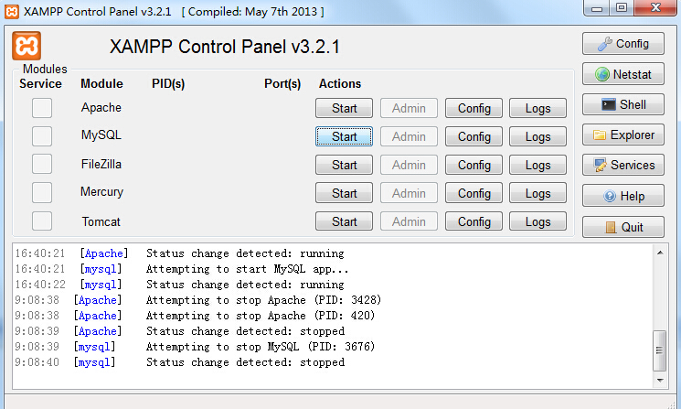

点击Apache,MySQL后的Start按钮分别启动Apache,MySQL

第三章 数据库的创建及导入
- 创建数据库

运行SQLYOGENT数据库管理工具，连接本地的MySQL服务器。
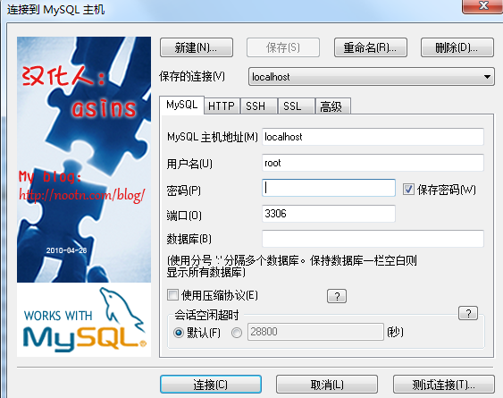

点击连接按钮，连上后右键单击左侧空白区域，选择“创建数据库”：

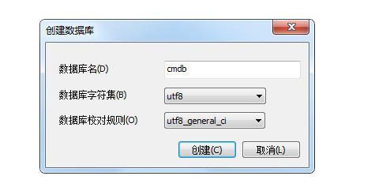

点击“创建”按钮，完成数据库创建。
- 导入数据库

选择左侧已创建好的cmdb数据库，右键单击 -> 导入 -> 从SQL转储文件导入数据库

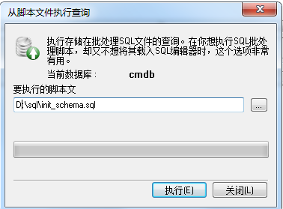

选择要导入的.sql文件，点击“执行”按钮开始导入。

按此步骤依次顺序导入一下三个.sql文件：

init_schema.sql

province_city.sql

modification.sql

成功导入完成后，完成数据库导入。关闭SQLYOGENT数据库管理工具。

至此即完成网站部署，打开浏览器，在地址栏输入http://127.0.0.1:8081，按回车，成功打开网站首页，表示部署成功。

第四章 修改Apache端口的方法
- 用Notepad++打开D:\xampp\apache\conf\httpd.conf, 搜索8081，把8081改成要使用的端口号。
- 用Notepad++打开D:\xampp\apache\conf\extra\httpd-vhosts.conf，搜索8081，把8081改成要使用的端口号。
- 打开xampp控制面板，重启Apache。

第五章 常见问题说明

略

